  - Knowledge Base
  - Syarat dan Ketentuan Program Referral Kasir Pintar
Skip to main content
Helpdesk Kasir Pintar

Cara Mengatur Halaman Transaksi Penjualan (Kasir Pintar Pro)
PostedMarch 30, 2026
UpdatedOctober 6, 2026
ByTechnical Writer
You are here:
- Main
- Aplikasi Kasir Pintar Android
- Transaksi Penjualan & Pesanan
- Pengaturan Transaksi
- Cara Mengatur Halaman Transaksi Penjualan (Kasir Pintar Pro)
← All Topics
Sesuaikan halaman Transaksi Penjualan dengan kebutuhan bisnis Anda agar kasir dapat bekerja lebih nyaman dan proses transaksi lebih cepat.
Anda dapat mengatur mode transaksi, tampilan produk, tampilan nomor meja, mode scan otomatis, mode pencarian barcode, penjualan nominal, dialog tipe harga, tampilan potensi keuntungan, metode stok, hingga metode pembayaran.
Cara Mengatur Halaman Transaksi Penjualan
- Buka aplikasi Kasir Pintar yang Anda gunakan, lalu klik ikon garis tiga (☰) untuk membuka menu sidebar.

- Pilih menu Transaksi Penjualan di sidebar
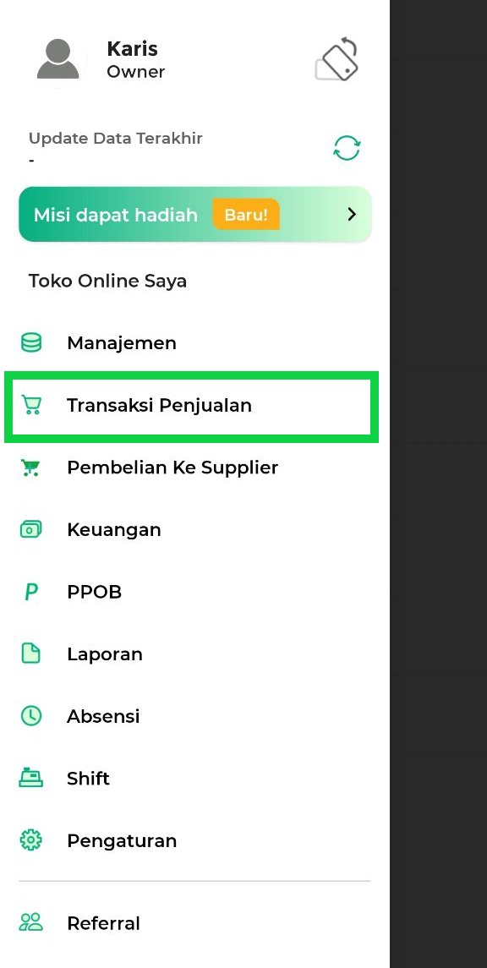
- Klik ikon titik tiga (⋮) di pojok kanan atas
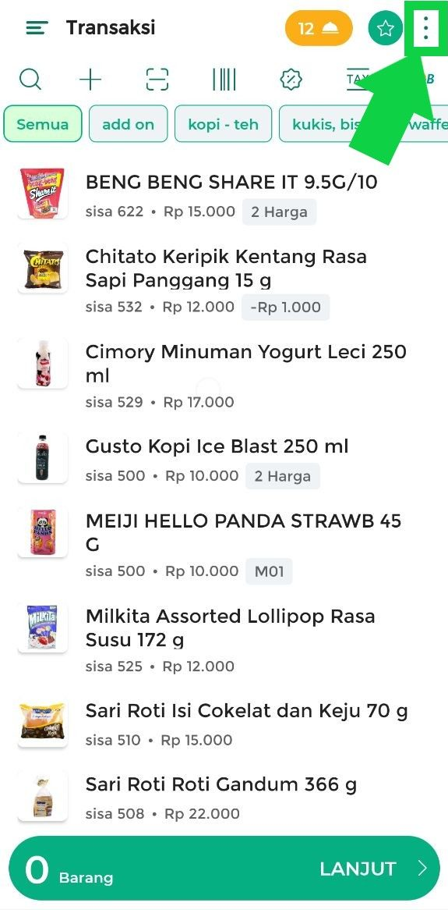
- Pilih Pengaturan Transaksi
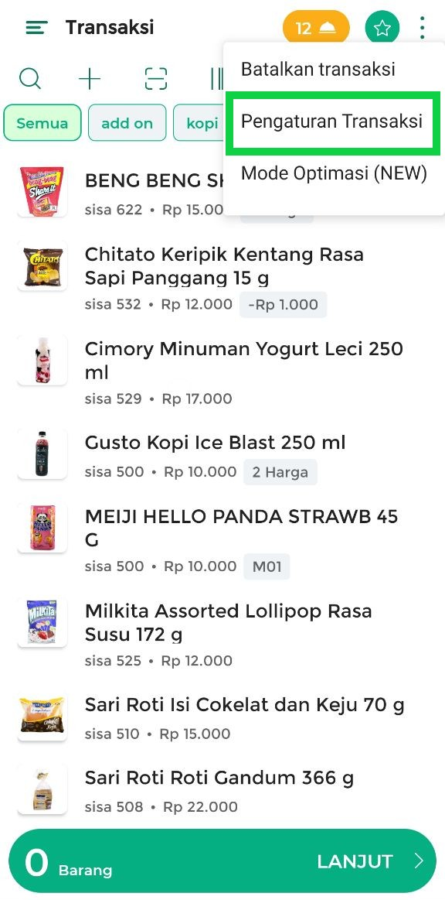
- Pada halaman ini, Anda dapat mengatur berbagai pengaturan yang berkaitan dengan transaksi.
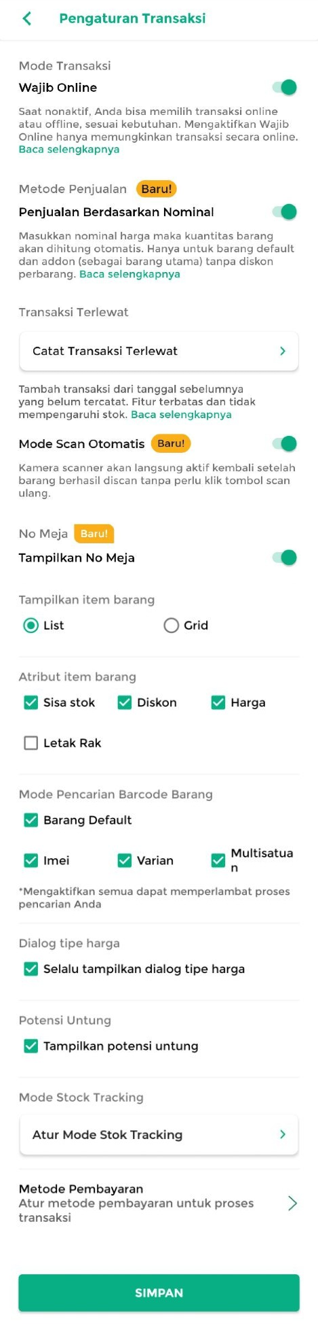
- Setelah selesai melakukan perubahan, klik Simpan untuk menerapkan pengaturan.
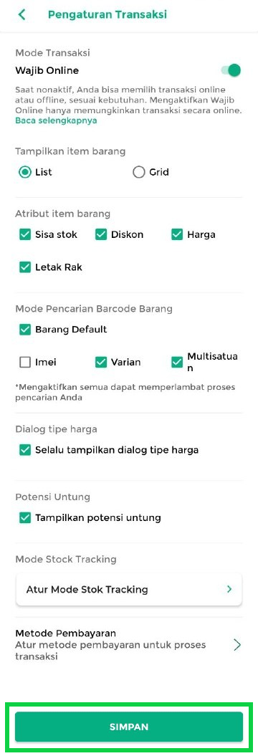

Penjelasan Pengaturan Transaksi
Menu Pengaturan Transaksi digunakan untuk menyesuaikan cara sistem memproses dan menampilkan transaksi penjualan sesuai dengan kebutuhan operasional toko Anda.
1. Mode Transaksi: Wajib Online
Pengaturan ini digunakan untuk memastikan bahwa transaksi hanya dapat dilakukan saat perangkat terhubung ke internet (online).
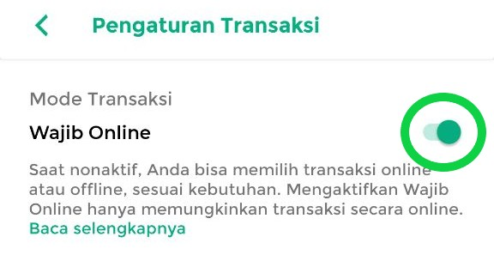
Jika diaktifkan, Anda dapat:
- Memastikan data transaksi langsung tersimpan ke server secara real-time
- Mencegah transaksi dilakukan secara offline
Panduan selengkapnya: Cara Mengatur Transaksi Penjualan Mode Wajib Online (Kasir Pintar Pro)

2. Metode Penjualan: Penjualan Berdasarkan Nominal
Pengaturan ini digunakan untuk mencatat transaksi penjualan berdasarkan nominal belanja pelanggan.
Cukup masukkan nominal belanja pelanggan, lalu sistem akan menghitung jumlah barang (qty) yanag akan diperoleh pelanggan berdasarkan harga jual produk.
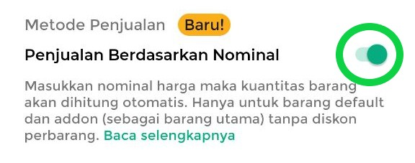
Jika diaktifkan, maka:
- Tampil pilihan “Mode nominal” saat mencatat transaksi penjualan sehingga Anda dapat mencatat transaksi berdasarkan nominal belanja pelanggan.
Panduan selengkapnya: Cara Mencatat Transaksi Penjualan dengan Mode Nominal (Kasir Pintar Pro)

3. Catat Transaksi Terlewat (Backdate)
Pengaturan ini digunakan untuk mencatat transaksi penjualan yang sebelumnya belum sempat dimasukkan ke sistem.
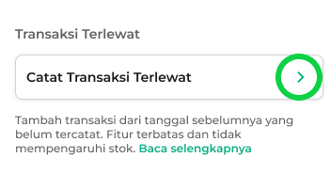
Jika diaktifkan, Anda dapat:
- Menjaga laporan penjualan tetap lengkap
- Memungkinkan input transaksi dengan tanggal sebelumnya (backdate)
Contoh: Jika ada transaksi yang lupa dicatat, Anda bisa memasukkannya pada tanggal yang sesuai.
Panduan selengkapnya: Cara Mencatat Transaksi yang Terlewat (Kasir Pintar Pro)

4. Tampilkan Tab “Tersedia”
Pengaturan ini digunakan untuk menampilkan hanya produk yang stoknya masih tersedia dan produk dengan stok unlimited di halaman Transaksi Penjualan. Dengan mengaktifkan dan menggunakan filter “Tersedia”, produk dengan stok 0 (stok habis) tidak akan ditampilkan sehingga Anda dapat lebih mudah memilih produk yang dapat dijual.

Jika diaktifkan:
- Tab “Tersedia” akan muncul di halaman Transaksi Penjualan.
- Saat tab “Tersedia” dipilih, sistem hanya menampilkan:
• Produk yang stoknya masih tersedia.
• Produk dengan stok unlimited.
- Produk dengan stok habis (stok 0) tidak akan ditampilkan.
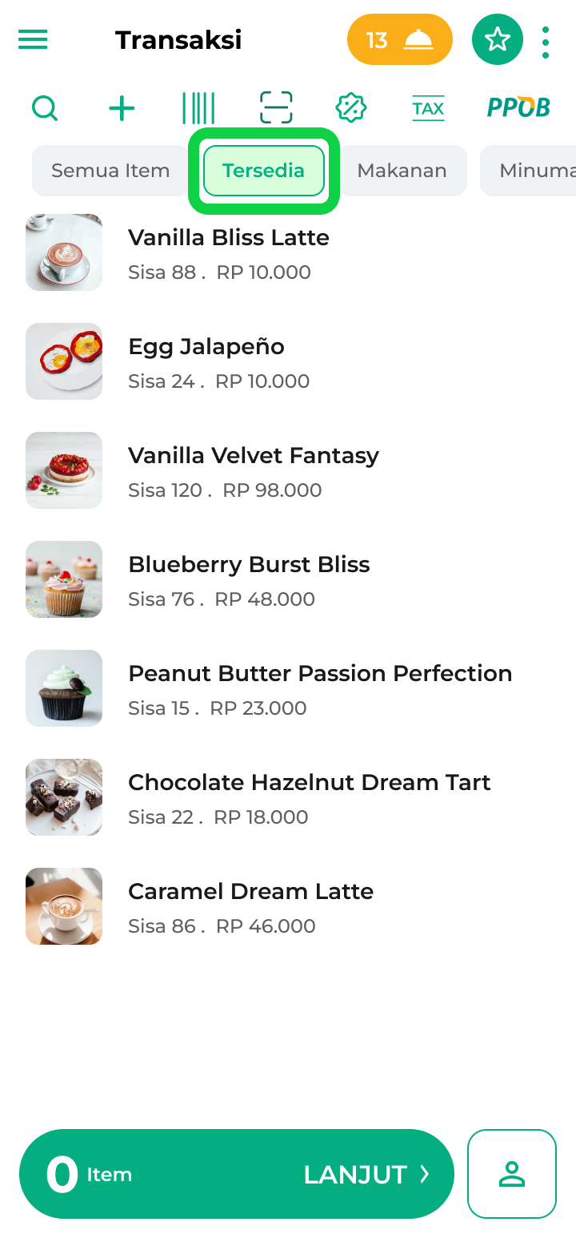

5. Mode Scan Otomatis
Mode Scan Otomatis memungkinkan Anda melakukan scan barcode beberapa barang secara berurutan menggunakan kamera perangkat (HP atau tablet) tanpa perlu menekan tombol scan setiap kali akan scan barang berikutnya.
Setelah barcode berhasil di-scan, kamera akan otomatis kembali ke mode scan untuk scan barang berikutnya.
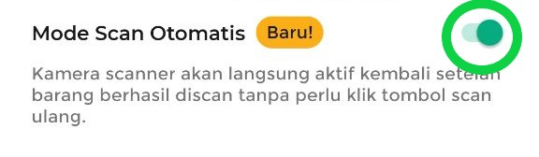
Jika diaktifkan, Anda dapat:
- Scan barcode beberapa barang secara berurutan dengan lebih cepat karena kamera otomatis kembali ke mode scan setelah setiap barcode berhasil di-scan.
Panduan selengkapnya: Cara Transaksi dengan Scan Barcode Barang melalui Kamera Perangkat

6. Tampilkan Nomor Meja
Pengaturan ini digunakan untuk menampilkan atau menyembunyikan kolom “Nomor Meja” pada halaman Pembayaran Transaksi.
- Jika diaktifkan, kolom Nomor Meja akan muncul pada halaman pembayaran sehingga Anda dapat memasukkan nomor meja pelanggan pada struk transaksi.
Cocok digunakan untuk usaha F&B yang melayani pelanggan berdasarkan nomor meja.
- Jika dinonaktifkan, kolom Nomor Meja tidak akan ditampilkan pada halaman pembayaran.
Cocok digunakan untuk usaha non-F&B atau usaha yang tidak menggunakan nomor meja.
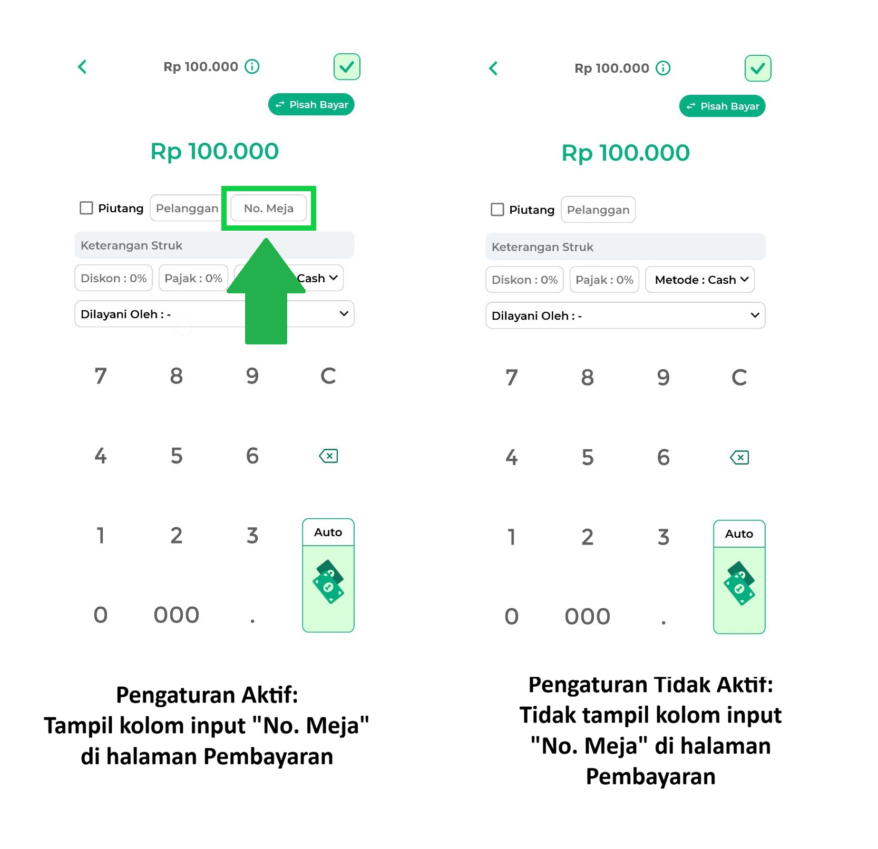

7. Tampilkan Item Barang
Pengaturan ini digunakan untuk mengatur cara produk ditampilkan pada halaman Transaksi Penjualan.
Tersedia dua mode tampilan, yaitu:
- Mode List: Produk ditampilkan dalam bentuk daftar vertikal (ke bawah). Cocok untuk tampilan detail.

Contoh tampilan halaman Transaksi Penjualan menggunakan Mode List:
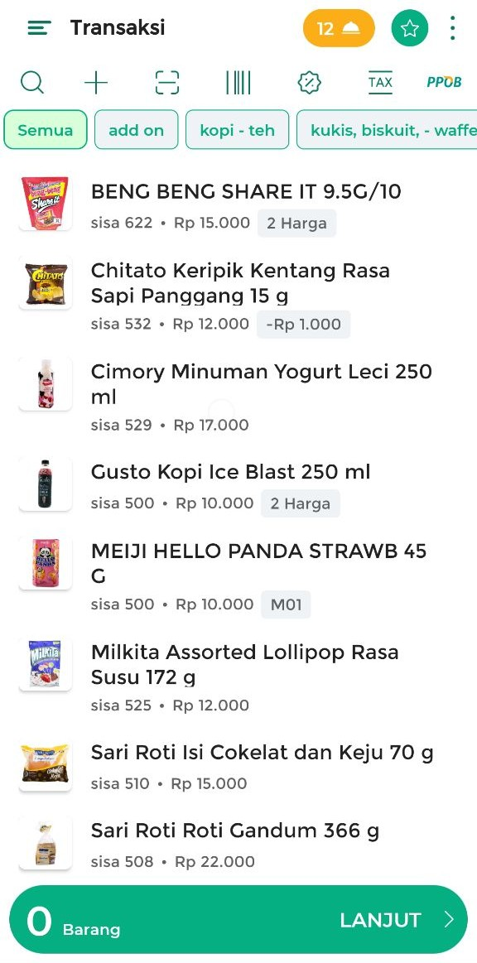
- Mode Grid: Produk ditampilkan dalam bentuk kotak (grid) dan jumlah grid per baris bisa disesuaikan.
Cocok untuk tampilan visual dan akses cepat.
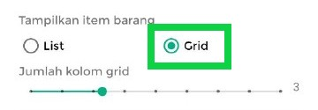
Contoh tampilan halaman Transaksi Penjualan menggunakan Mode Grid:
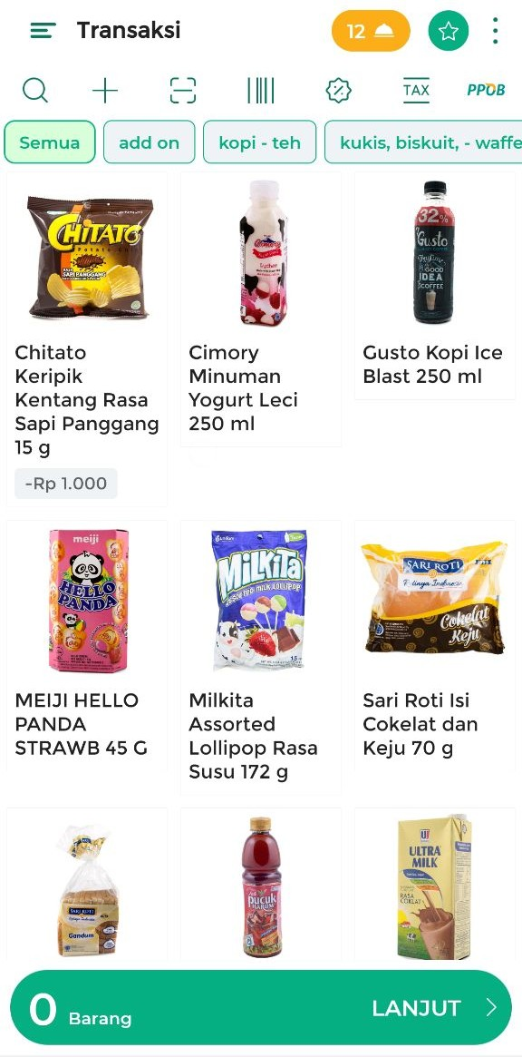

8. Atribut Item Barang
Pengaturan ini membantu kasir melihat informasi produk secara langsung sehingga proses transaksi dapat menjadi lebih cepat. Atribut produk akan ditampilkan pada halaman Transaksi Penjualan.
Atribut yang dapat ditampilkan meliputi Sisa stok, Diskon, Harga jual, dan Letak rak.
Silakan centang atribut yang diinginkan untuk menampilkannya pada halaman Transaksi Penjualan.
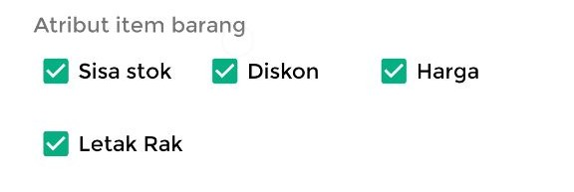

9. Mode Pencarian Barcode Barang
Pengaturan ini digunakan untuk menentukan bagaimana sistem mengenali produk saat scan barcode berdasarkan tipe barang yang dipilih.
Panduan selengkapnya: Cara Mengatur Mode Pencarian Barcode Barang
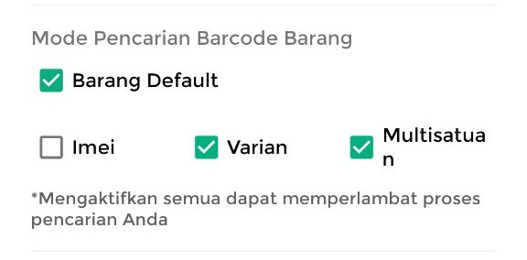

10. Pengaturan Dialog Tipe Harga
- Pengaturan ini digunakan untuk mempermudah transaksi pada produk yang memiliki lebih dari satu harga (memiliki Tipe Harga).
  - Jika diaktifkan:
    - Saat produk dipilih, sistem akan menampilkan dialog (pop-up) “Pilihan Tipe Harga”.
    - Kasir dapat langsung memilih tipe harga yang sesuai (misalnya: ecer, grosir, reseller, dsb).
    - Kasir dapat menyesuaikan harga jual berdasarkan kebutuhan transaksi.
- Cara Menampilkan Dialog Tipe Harga :
  - Centang kolom ini jika ingin mengaktifkannya.

  - Berikut adalah contoh tampilan dialog (pop-up) “Pilih Tipe Harga” yang akan muncul saat Anda memilih barang dengan lebih dari satu tipe harga ketika mencatat Transaksi Penjualan.
Pelajari fitur: Cara Menambah Tipe Harga pada Barang (Kasir Pintar Pro)
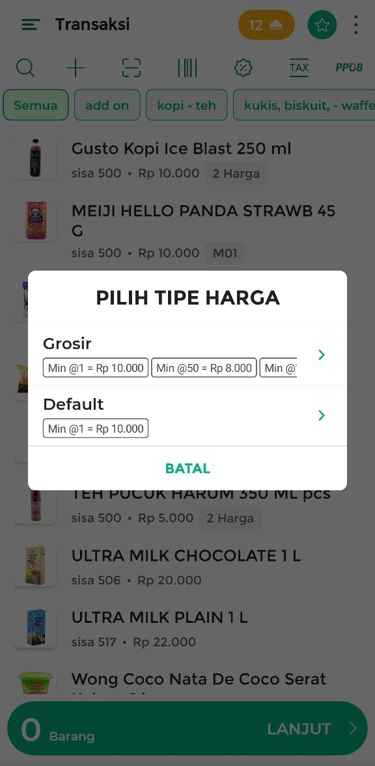

11. Tampilkan Potensi Untung
- Pengaturan ini digunakan untuk menampilkan estimasi keuntungan dari transaksi yang sedang dilakukan.
  - Jika diaktifkan, potensi keuntungan akan ditampilkan pada halaman preview transaksi penjualan.

  - Berikut ini contoh tampilan dialog (pop-up) “Rincian Potensi Untung” di halaman preview transaksi.
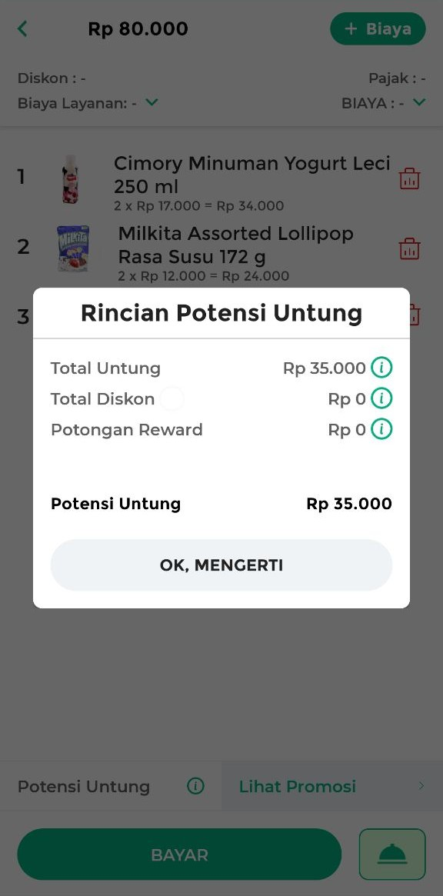

12. Pengaturan Mode Stok Tracking
Pengaturan ini digunakan untuk menentukan bagaimana stok barang dihitung dalam proses pesanan dan transaksi. Terdapat 2 pilihan mode, yaitu:
Mode Stok Fisik
- Stok tidak langsung berkurang saat pesanan dibuat
- Stok baru berkurang setelah transaksi selesai (dibayar)
- Cocok untuk: Toko dengan transaksi langsung (tanpa sistem booking/pesanan)
Mode Stok Booking
- Stok langsung berkurang saat pesanan dibuat (meskipun transaksi belum diselesaikan).
- Cocok untuk: Toko dengan sistem booking, pre-order, atau reservasi
Kesimpulan:
- Stok Fisik: Berkurang saat transaksi selesai
- Stok Booking: Berkurang saat pesanan dibuat
Pengaturan Mode Stock Tracking :
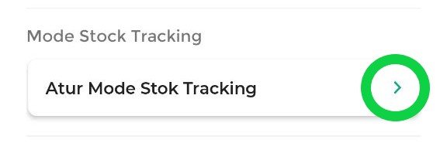
Anda akan diarahkan ke halaman Pengaturan Toko untuk mengatur mode stok.
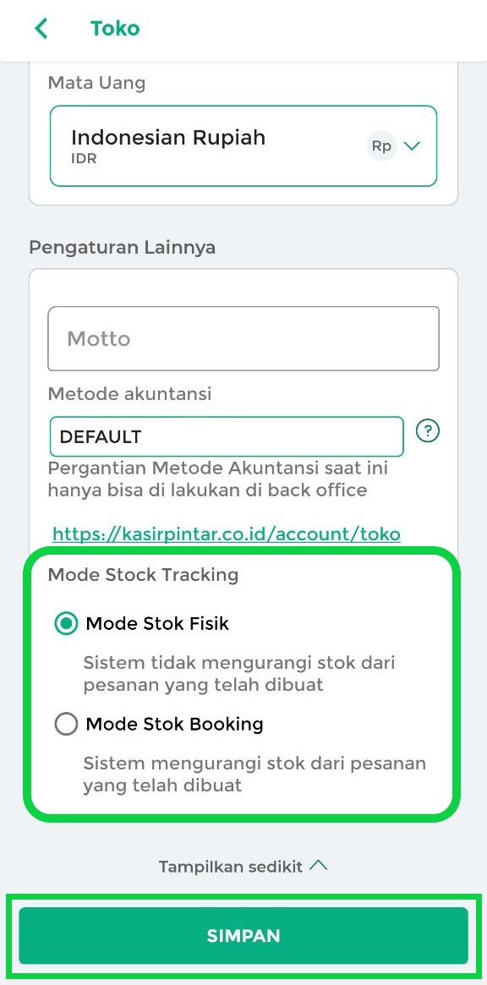
13. Pengaturan Metode Pembayaran
Pengaturan ini digunakan untuk mengelola metode pembayaran yang tersedia saat transaksi dengan pelanggan, sekaligus menentukan Merchant Discount Rate (MDR) yang berlaku.
Dengan pengaturan ini, Anda dapat:
- Menentukan metode pembayaran yang Anda terima (misal: cash, debit, e-wallet, transfer, QRIS, dan sebagainya).
- Mengatur besaran MDR untuk masing-masing metode pembayaran.
Pelajari selengkapnya: Cara Mengatur Metode Pembayaran dan MDR nya

14. Simpan Pengaturan
Setelah selesai melakukan perubahan, klik tombol Simpan untuk menerapkan pengaturan.
Dengan mengikuti panduan ini, Anda dapat mengatur transaksi dengan mudah. Nikmati proses penjualan yang lebih cepat dan efisien dengan aplikasi Kasir Pintar!

Apakah artikel ini cukup membantu?
Apakah anda merasa terbantu dengan artikel ini atau ingin memberi masukan? Silahkan klik tombol dibawah. Masukan anda sangat berharga
Iya
Tidak
PreviousCara Mengatur dan Menggunakan Fitur Otorisasi Staf
Next Cara Mengatur Mode Pencarian Barcode Barang (Kasir Pintar Pro)
Table of Contents
- Cara Mengatur Halaman Transaksi Penjualan
- Penjelasan Pengaturan Transaksi
- 1. Mode Transaksi: Wajib Online
- 2. Metode Penjualan: Penjualan Berdasarkan Nominal
- 3. Catat Transaksi Terlewat (Backdate)
- 4. Tampilkan Tab “Tersedia”
- 5. Mode Scan Otomatis
- 6. Tampilkan Nomor Meja
- 7. Tampilkan Item Barang
- 8. Atribut Item Barang
- 9. Mode Pencarian Barcode Barang
- 10. Pengaturan Dialog Tipe Harga
- 11. Tampilkan Potensi Untung
- 12. Pengaturan Mode Stok Tracking
- 13. Pengaturan Metode Pembayaran
- 14. Simpan Pengaturan
- Apakah artikel ini cukup membantu?
- Proudly powered by WordPress

